ZADANIA DLA GRUPY „Bursztynki” 3.06.2020r. /ŚRODA/
- „Dom bez książek to dom bez okien” – słuchanie opowiadania R. Piątkowskiej, poznanie i wyjaśnienie znaczenia przysłowia.
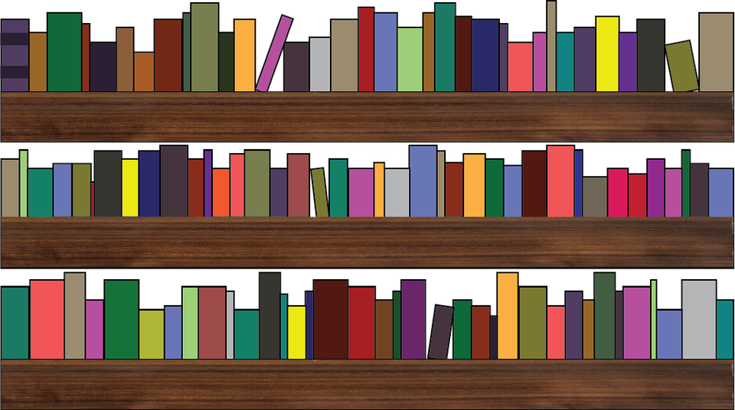

„Dom bez książek to dom bez okien”

Paweł kręcił się po bibliotece, oglądając grzbiety stojących na półkach książek. Wreszcie znalazł to, czego szukał: książkę o przygodach pirata Rabarbara. Pod pachą trzymał już atlas grzybów, żeby sprawdzić, jak nazywa się to dziwne żółte coś, co wyrosło w ogrodzie pod krzakiem. Właśnie zastanawiał się, co by tu jeszcze wypożyczyć, gdy nagle na ścianie pomiędzy regałami zobaczył duży plakat. Dom bez książek to dom bez okien – przeczytał i obejrzał narysowany pod spodem całkiem ładny domek z czerwonym dachem. Z komina wydobywał się obłoczek dymu, a na progu siedział łaciaty kot. Niby wszystko było jak trzeba, tylko że ten dom, zamiast okien miał książki. Paweł podszedł bliżej, chciał odczytać tytuły, ale literki były zbyt małe i trochę zamazane. Zobaczył tylko, że na jednej okładce narysowany był słoń, a na innych Eskimos, rakieta kosmiczna i stonoga. – Dziwne, bardzo dziwne – mruknął Paweł. – Co to za cudaczny dom? W oknach, które nie są oknami, tylko książkami, siedzi słoń z Eskimosem, a tam, gdzie powinny być firanki, leci rakieta ze stonogą. Ten plakat nie dawał mu spokoju. Może kto inny wzruszyłby ramionami i po pięciu minutach już by o tym nie pamiętał, ale nie Paweł. On myślał o plakacie przez całą drogę do domu i nic mu się nie zgadzało. Dlatego kiedy mama otworzyła mu drzwi, zamiast „Dzień dobry” usłyszała: – Mamo, czy jak ktoś nie ma w domu żadnej książki, to nie może mieć ani jednego okna? I czy to działa też w drugą stroną? To znaczy, jak ktoś ma pełne półki książek, to ma mnóstwo okien albo nawet całe ściany ze szkła? Mama zaniemówiła z wrażenia, potem potarła sobie ręką czoło i spytała: – Pawełku, o co ci chodzi? Chwilę trwało, zanim Paweł opowiedział mamie o bibliotece, plakacie z domkiem i tym napisie o oknach i książkach. – Dom bez książek to dom bez okien, tak to brzmiało, prawda? – spytała mama, a Paweł pokiwał głową. – To jest przysłowie i warto je zapamiętać. Bo widzisz, tu nie chodzi o te zwyczajne okna z szybami i firankami – powiedziała z uśmiechem. – Rzecz w tym, że każda książka otwiera przed nami takie niewidzialne, tajemnicze okno. Czytając, możemy przez nie spojrzeć i zobaczymy wielkie góry, sztorm na oceanie, albo norkę kreta i małpę w zoo. Rozumiesz? – Chyba tak… – Paweł nie wyglądał na przekonanego. – Zobacz. – Mama podeszła do okna i odsłoniła je. – Przez nasze zwyczajne okno widać dwa drzewa, piekarnię na rogu i przystanek autobusowy. A teraz otworzę dla ciebie całkiem inne okno. Musisz tylko zamknąć oczy i uważnie słuchać. Paweł usiadł wygodnie, zacisnął powieki i czekał. Przez chwilę nic się nie działo, potem usłyszał szelest kartek i mama zaczęła czytać: – W buszu rośliny rosną, jak im się podoba. Mają wszystkie możliwe odcienie zieleni i każdego dnia jest ich jakby więcej. Plączą się ze sobą, ale nikt o to nie dba. Konary drzew splatają się i tworzą wielkie, zielone parasole, przez które nie prześwituje ani kawałek nieba. Powietrze przypomina gorący, wilgotny koc. Grzyby o śliskich kapeluszach czają się w cieniu, inne, dziwnie piękne, przywierają do grubych pni drzew. W gęstwinie rozlegają się szmery, piski i łopoty. Jest duszno i upalnie. Busz oddycha z trudem i pachnie trochę fiołkami, a trochę gnijącymi liśćmi.
Mama przerwała, a Paweł jeszcze przez chwilę wyraźnie czuł ten dziwny zapach. Chciało mu się pić, jakby w pokoju zrobiło się nagle parno i gorąco. Pod powiekami naprawdę widział ten busz. Otworzył oczy, dopiero gdy mama zamknęła niewidzialne okno i odłożyła książkę na stół. – Teraz już wiesz o jakich oknach mówi to przysłowie, prawda? – uśmiechnęła się. – Mamy ich w domu bardzo dużo. Na szczęście nie trzeba ich myć, wystarczy od czasu do czasu wytrzeć z kurzu. Pawłowi bardzo spodobała się historia o dziwnych oknach, które zamiast szyb i firanek mają kartki i kolorowe okładki. Od tej pory całkiem inaczej patrzył na półkę z książkami w swoim pokoju. A wieczorem, kiedy usadowił się wygodnie w łóżku i otworzył książkę o piracie Rabarbarze, poczuł się, jakby uchylał tajemnicze okno. Mógł się dowiedzieć, jak ten pogromca sztormów i tajfunów, a jednocześnie wielki amator grochówki, walczył ze złośliwymi rekinami. Widział pirata z fajką w zębach i beczką rumu pod pachą wędrującego po bezludnej wyspie. Potem z wypiekami na twarzy czytał, jak Rabarbar, pływając pod żaglami w kwiatki, na pokładzie „Nieustraszonego Krwawego Mściciela” opłynął świat. A kiedy nocą ucichł wiatr i żaglowiec kołysał się łagodnie na fali, zasnęli obaj. Pirat chrapał w marynarskiej koi, a Paweł we własnym łóżku.
- Rodzic rozmawia z dzieckiem na temat opowiadania. Zadaje pytania:
- O kim było opowiadanie?
- Gdzie przebywał Paweł?
- Jakie książki wypożyczył? (książkę o piracie, atlas grzybów)
- Co zobaczył w bibliotece?
- Jak wyglądał plakat?
- Jaki napis był na nim umieszczony?
- Kto wyjaśnił jego znaczenie?
- Co znaczy przysłowie „Dom bez książek to dom bez okien”?
- Jak mama wyjaśniła treść przysłowia? (każda książka otwiera przed nami niewidzialne, tajemnicze okno, czytając możemy przez nie spojrzeć, i zobaczyć to, o czym mowa w książce, przeżyć przygody, jakby się tam było naprawdę)
- Jak czuł się Paweł, kiedy mama skończyła czytać? (wydawało mu się, że jest w opisanym w książce miejscu, widział busz, nawet poczuł gorące, parne powietrze)
- Czy masz takie dziwne okna, które zamiast szyb i firanek mają kartki i kolorowe okładki?.

Dzieci udzielają odpowiedzi na pytania. Mówią, że mają książki na półkach, ale także e-książki w komputerze czy smartfonie. Opowiadają o swoich zbiorach. Rodzic układa na dywanie kilka rodzajów książek. Są wśród nich bajki, komiksy, powieści, książki popularnonaukowe, encyklopedie, słowniki, informatory. Rodzic pokazuje każdy rodzaj książek, wspólnie z dziećmi opowiadając, jakie mają cechy charakterystyczne:
– bajki – skierowane do najmłodszych odbiorców, dzieci, mają dużo ilustracji;
– komiksy – książki z dużą ilością obrazków i małą ilością tekstów, które zazwyczaj są umieszczone w dymkach;
– powieści – grube książki z dużą ilością tekstu, często bez ilustracji;
– książki popularnonaukowe – książki, z których czerpiemy wiedzę;
– informatory, encyklopedie, atlasy – rodzic wspólnie z dzieckiem wyjaśnia te pojęcia.

Rodzic przypomina pozycje, jakie wypożyczył Paweł. Dzieci mówią, do jakich kategorii książek one pasują.

- Karty pracy:
Zał. nr 1 – 3.06.2020r. – książki 5 - latki
Zał. nr 2 – 3.06.2020r. – liczenie książek
Zał. nr 3 – 3.06.2020r. – na półkach 6 - latki

Źródło: Dzieciaki w akcji – Nowa Era; usługi Bing – obrazy; Renata Piątkowska, „Mądra głowa zna przysłowia”, Wydawnictwo BIS, Warszawa

